

Auftraggeber: ICT Berufsbildungscenter AG

Fachvorgesetzter: Marco Farine

Experten: Gerhard Eggimann, Daniel Zwygart

Autor: Armin Weinmann

Datum: 23.03.2021

Sensor Board

Individuelle Projektarbeit

Eine Hardware-Erweiterung für das PIC Board Advanced 7.

Version 1.0.0

Zusammenfassung

Das Sensor Board (im Dokument auch SB genannt) soll eine Erweiterung der Software-Technischen Möglichkeiten des PIC Board Advanced 7 (im Dokument konkret PBA7 genannt) bewerkstelligen. Dabei ist das PBA7 ein Entwicklungsboard, entwickelt vom ICT Berufsbildungscenter in Bern und ist massgeblich Bestandteil in der Ausbildung zum Elektroniker/EFZ.

Konkret sollten auf dem SB folgende Sensoren vorhanden sein: Ein Temperatursensor, ein Feuchtigkeitssensor, ein Ultraschall-Distanzsensor, sowie ein Beschleunigungs- und Gyrossensor. Zusätzlich zu der Sensorik müssen Touch-Buttons ebenfalls von der Partie sein. Die Evaluation gehört wie die Entwicklung und Realisierung der Schaltung zu der Arbeit und müssen folge dessen in dieser Arbeit dokumentiert werden. Da diese Dokumentation dem Anspruch gerecht werden muss, eine Grundlage für zukünftige Schulungsunterlagen zu bilden, ist es nötig auf die einzelnen Sensoren spezifisch einzugehen und ihr Messprinzip wie auch ihre Anwendung grob zu erörtern.

Resultat der geleisteten Arbeit ist eine teilweise funktionierende Leiterplatte und eine den Zweck erfüllende Testsoftware, welche den Ultraschall-Distanzsensor in Betrieb nimmt. Auf dem OLED-Display des PBA7 wird eine Distanzangabe periodisch aktualisiert und ist darauf ausgelegt Entfernungen von 2cm bis 100cm auszugeben, bei Distanzen ausserhalb dieses Bereiches wird die Nachricht «Out of Range» angezeigt.

Die gewählte Vorgehensweise ist wesensverwandt mit der IPERKA-Methode, heisst es wurde nach dieser Reihenfolge gearbeitet und typische Dokumente dieser Methode wie zum Beispiel eine Zeit- oder Arbeitsplanung erstellt. Informationsquellen sind primär Internet-Foren, Elektronik Fachzeitschriften und sonstige Websites. Bei Bedarf wurde bei einer Fachperson nachgefragt.

Alles in allem war dieses Projekt eine grosse Herausforderung und wie der Zufall es wollte, kamen auch oft Stolpersteine in den Weg und einhergehende Verzweiflung machte sich besonders gen Schluss breit. Zu der Inbetriebnahme der restlichen Sensoren ist es nicht gekommen daher kann auch keine Aussage über ihre Funktionalität getroffen werden. Die Touch Buttons konnten aufgrund von Hardware-Design Fehlern ebenfalls nicht in Betrieb genommen werden.

Inhaltsverzeichnis

1 Einleitung 3

1.1 Auftrag 3

1.2 Ausgangslage 3

1.3 Vorgehen (Konzept) 3

2 Hardware 4

2.1 Blockschaltbild / Übersicht 4

2.2 PBA7 Anschlüsse 5

2.3 Touch Buttons und Ultraschall-Distanzsensor 6

2.4 Gyroskop 7

2.5 Temperatur- und Feuchtigkeitssensor 8

2.6 Beschleunigungssensor 9

2.7 Port Expander 10

2.8 Messprinzip und Anwendungsgebiet der Sensoren 11

2.8.1 Beschleunigungssensor 11

2.8.2 Gyroskop 12

2.8.3 Temperatur- und Feuchtigkeitssensor 13

2.8.4 Ultraschall-Distanzsensor 13

3 Testsoftware 14

3.1 Flussdiagramm 14

4 Anpassungen und Verbesserungen 15

5 Schlussbetrachtung 16

5.1 Resultat der Arbeit 16

5.2 Persönliches Fazit 16

6 Literaturverzeichnis 17

A Anhang 18

Abbildungsverzeichnis

Abbildung 1 Blockschaltbild 4

Abbildung 2 PBA7 Header 5

Abbildung 3 Kapazitive Touch Buttons und Ultraschall-Distanzsensor 6

Abbildung 4 Gyroskop 7

Abbildung 5 Temperatur- und Feuchtigkeitssensor 8

Abbildung 6 Beschleunigungssensor 9

Abbildung 7 Port Expander 10

Abbildung 8 Schema 19

Abbildung 9 Bestückungsplan 20

Abbildung 10 Stückliste 21

Abbildung 11 Zeitplan 22

Abbildung 12 Aufgabenstellung 23

Abbildung 13 Dateistruktur 25

Einleitung

Auftrag

Seit diesem Jahr kommt im Bbc (Berufsbildungscenter) ein neues Mikrocontrollersystem (PBA7) zum Einsatz. Als Zusatzboard für das PBA7 soll ein Sensor Board entwickelt werden. Das Sensor Board wird mittels Board-to-Board Headern aufs PBA7 gesteckt. Das Board soll über folgende Features verfügen:

|  |  |
| --- | --- |
| * Speisung direkt vom PBA7. Es stehen 3.3V oder 5V zur Verfügung. * Temperatursensor mit I2C oder SPI * Feuchtigkeitssensor mit I2C oder SPI * Ultraschall-Distanzsensor (Ansteuerung über I/Os) | * Beschleunigungssensor mit I2C oder SPI * Gyrosensor mit I2C oder SPI * Touch-Buttons (Kupferflächen, die an den ADC des PICs geführt werden) |

Zu den Hauptaufgaben gehört die Evaluation der einzelnen Sensoren, das zeichnen des Schemas, das designen des PCBs sowie die Inbetriebnahme von mindestens einem Sensor. Die Dokumentation soll später als Grundlage für Schulungsunterlagen zu den entsprechenden Sensoren genutzt werden, darum müssen Grundlagen zu den einzelnen Sensoren erläutert werden.

## Ausgangslage

Die Dimensionen der Leiterplatte sind durch das PBA7 bzw. Vorgängerprojekte wie das BT-Board auf 115 x 52cm festgelegt, sowie die Anordnung der einzelnen Header. Bbc interne Templates in Form von Altium- oder MPLAB Libraries stehen zur Verfügung und Dokumente wie das Gant-Diagramm (der Zeitplan), die Stückliste und sonstige zum Projekt dazugehörende Files wurden im Vorhinein als Vorlage erstellt und können in die Projekt-Struktur eingebunden werden.

## Vorgehen (Konzept)

Zu allererst wird auf der Website git.bbcag.ch ein sogenanntes Git-Repository erstellt. Dieses wird darauffolgend auf das sich im lokalen Netzwerk befindende Laufwerk ‘Lernende’ geklont. Dann werden alle absehbaren Ordner erstellt und alle für den Start benötigten Dateien in den entsprechenden Ordnern und Unterordner verteilt. Zuletzt wird der sogenannte initial commit durchgeführt. Somit ist die Einrichtung abgeschlossen und es kann mit der Zeitplanung begonnen werden.

Nach diesen Einzelschritten wird vorgegangen:

**I** Informieren; Recherche betreiben  
 P Planen; Lösungswege erdenken  
 E Entscheiden; Bauteile auswählen, Evaluation der Schaltung abschliessen  
 R Realisieren; Leiterplatte designen und fertigen, Testsoftware schreiben  
 K Kontrollieren; Inbetriebnahme durchführen, Testresultate mit Prüfkriterien überprüfen  
 A Auswerten; Resultate in Dokumentation erläutern, Fazit und Folgerungen darlegen

Hardware

Blockschaltbild / Übersicht

|  |
| --- |
| Abbildung 1 Blockschaltbild |

Das PBA7 ist hier in dieser Schaltung das Herzstück. Auf dem SB befindet sich kein Mikrocontroller und deshalb wird die Leiterplatte mit Stiftleisten auf dem PBA7 aufgesteckt. Die I2C Schnittstelle, die I/Os, die AD-Pins und die Speisung kommen über diese Stiftleisten auf das SB und steuern die Sensoren, den Port Expander und die Buttons an.

Der Port Expander ist von Nöten, weil nicht genügend freie Pins auf dem Host-System verfügbar sind und wird per I2C angesteuert. Bei der Auswahl der Sensoren wurde zur Ansteuerung generell I2C als bevorzugt betrachtet. Zusätzlich zum Interface haben manche Sensoren die Möglichkeit über I/Os zusätzliche Informationen auszulesen, wobei der Temperatur- und Feuchtigkeitssensor noch die Option bietet zurückgesetzt zu werden.

Der Ultraschall-Distanzsensor wird nicht über ein digitales Interface angesteuert, sondern über zwei normale I/Os. Einer davon fungiert als Auslöser und der andere gibt die Informationen aus.

Die kapazitiven Touch Buttons liefern aufgrund ihres kapazitiven Verhalten kein digitales Signal, sondern ein analoges, folgerichtig werden sie an AD-Pins des PBA7 angeschlossen.

## PBA7 Anschlüsse

|  |
| --- |
| Abbildung 2 PBA7 Header |

Dies sind die bereits erwähnten Stiftleisten, welche als einzige Bauteile auf der Unterseite befestigt werden. Während X4 nur einen mechanischen Zweck hat, ist der Nutzen der anderen Anschlüsse auch von elektrischem Wert.

Der I/O Header X1 wird benötigt um die Touch Buttons anzuschliessen. CS1 – CS4 sind die Buttons an sich und DS1 – DS4 die Abschirmung zu den Buttons.

Der FPGA Header X2 übergibt die I2C Schnittstelle und ist obwohl der Header Arduino IOH X3 angeschlossen wird, welcher auch eine I2C Schnittstelle mit sich bringt, von Nöten. Denn X3 wird per Schalter auf dem PBA7 auf 5V Pegel eingestellt was bei den Pins SDA und SCL nicht gewünscht ist, denn die daran angeschlossenen Geräte arbeiten mit 3.3V Pegeln. Der Ultraschall-Distanzsensor hingegen benötigt 5V TTL Pegel.

Durch diese Aufteilung erübrigt sich der Einsatz eines Pegelwandlers auf dem SB und nebenbei wird die mechanische Stabilität minimal erhöht.

## Touch Buttons und Ultraschall-Distanzsensor

|  |
| --- |
| Abbildung 3 Kapazitive Touch Buttons und Ultraschall-Distanzsensor |

Die kapazitiven Touch Buttons werden und müssen direkt an AD-Pins des PBA7 angeschlossen werden, denn für ihre Ansteuerung wird von einem Feature namens mTouch Gebrauch gemacht. Dieses setzt voraus, dass die Buttons direkt angeschlossen werden.

Zur Funktionsweise: an die Buttons wird eine Spannung angelegt, dadurch entsteht ein elektrisches Feld bei der Kupferfläche, dieses Feld bewegt sich durch die Lötstoppmaske hindurch und bewirkt erst mal nichts gross. Wenn nun aber ein Finger in Reichweite ist, fungiert dieser als eine zweite Platte. Nun ist neben der schon bestehenden Kapazität des PCBs zusätzlich noch ein zweiter Kondensator, bestehend aus der Kupferfläche als erste Platte, der Lötstoppmaske als Dielektrikum und dem Finger als zweite Platte. Diese pseudo parallele Schaltung eines Kondensators hat zur Folge, dass sich die Kapazität erhöht. Das mTouch Feature detektiert dies und schliesst auf ein betätigen des Tasters zurück, was in der Software anschliessend verarbeitet werden kann.

Der Ultraschall-Distanzsensor reagiert mit einer Messung, wenn am Trigger-Eingang ein digitales High für mindestens 10us auftritt. Das Signal am Echo-Ausgang geht nach einer kurzen Verzögerung ebenfalls auf ein digitales High und bleibt dort so lange der Ultraschall-Empfänger keine Reflexion wahrnimmt. Die Dauer des digitalen High ist demnach die Zeit die der Schall benötigt um bis zum reflektierenden Objekt einmal hin und wieder zurück zu kehren. Dieser Sensor hier kann Distanzen von 2cm bis 4m warnehmen.

## Gyroskop

|  |
| --- |
| Abbildung 4 Gyroskop |

Das Gyroskop wird per I2C konfiguriert und ausgelesen, der Interrupt 1 ist dazu auch konfigurierbar. Er misst auf drei Achsen die Winkelgeschwindigkeit und ist zusammen mit dem Beschleunigungsmesser für die Positionsbestimmung der Leiterplatte zuständig. Dieser Sensor beinhaltet ausserdem eine PLL Schaltung, diese wird benötigt um die Treiber- und Erfassungsschnittstelle zu synchronisieren. Der Hersteller ordnet im Datenblatt deshalb an einen externen Tiefpassfilter zweiter Ordnung anzuhängen, die Werte der Kondensatoren und des Widerstandes gibt er ebenfalls vor.

Die beiden Kondensatoren C5 und C6 sind auch Vorschläge aus dem Datenblatt. Es werden zwei verschiedene Kondensatoren an dieselben Pins geführt, weil durch die unterschiedliche Kapazität jener, eine andere Kreisfrequenz entsteht und die Lade- bzw. Entladezeit sich verändert. Das heisst, dass C5 vielleicht schneller auf Schwankungen reagiert C6 dafür eine grössere Ladung liefern kann.

## Temperatur- und Feuchtigkeitssensor

|  |
| --- |
| Abbildung 5 Temperatur- und Feuchtigkeitssensor |

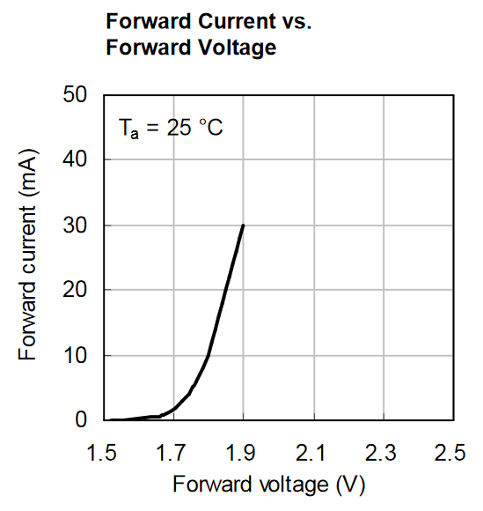Dieses IC beinhaltet gleich zwei Sensoren, einer gibt die Temperatur und der andere die Feuchtigkeit an. Als Zusatzfeature kommt der Alert und Reset Pin dazu. Der Alert Pin erlaubt es zum einen auf dem PBA7 als externer Interrupt wahrgenommen zu werden und zum anderen ein Transistor zu betreiben. Diese Möglichkeit ist in dieser Schaltung folgendermassen genutzt worden: die Verbindung zum Port Expander erlaubt es eine Software-Technische Auswertung zu programmieren und die Verbindung zum Transistor steuert eine LED, welche für den Benutzer auch eine Analoge Auswertung ermöglicht, nämlich mit dem Auge. Für die Dimensionierung des Vorwiderstandes R2 wurden folgende Berechnungen gemacht:

Der Widerstand R3 ist nicht generell notwendig da MOSFETs am Gate keinen Vorwiderstand brauchen. Im Augenblick des Umschaltens neigen manche MOSFETs aber zum kurzzeitigen hochfrequenten Oszillieren, dies kann mit einem Vorwiderstand verhindert werden, dieser sollte aber nicht zu hoch sein, weil sonst die Flankensteilheit beim Umschalten stark reduziert werden kann. Der Widerstand beschützt den IC-Pin vor zu hohen Umschalt-Stromimpulsen bzw. reduziert diese.

## Beschleunigungssensor

|  |
| --- |
| Abbildung 6 Beschleunigungssensor |

Dieser Beschleunigungssensor von Bosch ist ebenfalls konfigurier- und auslesbar. Er ist für niedrige Beschleunigungen auf drei Achsen ausgelegt und eignet sich mit dem Gyroskop zusammen daher hervorragend zur Positionsbestimmung. Der Sensor wurde für die Anwendung in mobilen Geräten ausgelegt und verbraucht demnach relativ wenig Energie. Angesteuert wird er ebenfalls über I2C.

Die beiden Kondensatoren C1 und C2 sind Abblockkondensatoren und sorgen für die Aufrechterhaltung der Betriebsspannung an den Pins Vdd und VddIO. Der Hersteller empfiehlt explizit die Verwendung von zwei 100nF Kondensatoren.

## Port Expander

|  |
| --- |
| Abbildung 7 Port Expander |

Zu guter Letzt kommt der Port Expander. Ein Port Expander ist ein Bauteil, welches eine digitale Schnittstelle beinhaltet über die eine gewisse Anzahl I/Os konfiguriert, ausgelesen oder gesetzt werden können. Die Anzahl I/Os hängt vom Typ ab. Manche Versionen haben auch einen Interrupt Ausgang was von Nutzen sein kann aber in diesem Projekt nicht essentiell ist. Diese auf Deutsch genannte Schnittstellenerweiterung kommt ohne einen Interrupt und erweitert die Anzahl freier I/Os um acht Pins, diese sind von Power-Up an als Eingänge deklariert. Der Pin IO0 ist neben den anderen sieben Pins ein Open-Drain Output und eignet sich deshalb für den Reset Pin des Temperatur- und Feuchtigkeitssensor, weil dieser Pin mit einem Pull-Up Widerstand von 10k auf 3.3V verbunden ist und mit einem Open-Drain Output bei Bedarf auf 0V gesourced werden kann, was den Sensor zurücksetzt.

Allgemein können diese Interrupts nicht wie externe Interrupts vom PIC verarbeitet werden, da eine quasi Entkopplung der Interrupts vom Interrupt Handler stattfindet. Durch eine periodische Abfrage des Zustandes der IO Pins vom Port Expander, ist die Handhabung der Pins als Interrupts aber dennoch möglich, einfach in einer anderen Form und nicht mit der Priorität die ein Interrupt-Handler hat.

## Messprinzip und Anwendungsgebiet der Sensoren

### Beschleunigungssensor

Die Beschleunigungssensoren lassen sich in hauptsächlich zwei Gruppen unterteilen – es gibt die Piezoelektrischen- und die MEMS Beschleunigungssensoren. Für spezifischere Anwendungen gibt es aber auch Sensoren, welche mit der magnetischen Induktion, Wirbelströmen oder Dehnungsmessstreifen arbeiten. Jedoch basieren grundsätzlich alle auf dem Aktionsprinzip: $F=m × a$

Das zweite Bewegungsgesetz (Aktionsprinzip) von Newton besagt, dass die Beschleunigung eines Körpers direkt proportional zu der auf den Körper wirkenden Kraft ist, dieselbe Richtung wie diese Kraft hat und umgekehrt proportional zu ihrer Masse ist. Wichtig ist die Tatsache, dass die Beschleunigung eine Kraft erzeugt, die von einem Beschleunigungssensor erfasst wird. Die vom Beschleunigungssensor gemessene Größe ist also eigentlich keine Beschleunigung, sondern eine Kraft.

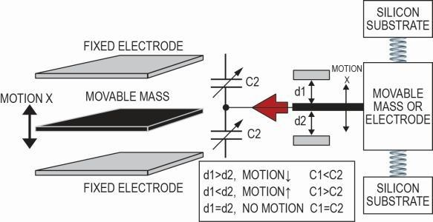Nun befindet sich in dem in diesem Projekt verwendeten Sensor eine bewegliche Masse (eine Kondensatorplatte), welche mit mechanischen Federn zwischen Elektroden (weiteren Kondensatorplatten) angebracht ist. Wenn sich der Sensor, also die Masse im Innern jetzt in eine Richtung bewegt und die daraus entstehende Kraft die Masse näher zu einer Elektrode drückt ändert sich die Kapazität, gegeben aus folgender Formel: $C= ε_{0}ε_{r} × \frac{A}{d}$ Denn wenn sich der Abstand $d$ verändert während die Fläche und das Dielektrikum gleich bleibt, muss sich rein rechnerisch eine andere Kapazität ergeben.

Indem nun durch eine Referenzspannung (auch 0g Spannung genannt) die Differenz der Kapazitäten zwischen den Platten ermittelt wird, kann der Sensor je nach Ausgabe-Typ, Analog den Spannungsanstieg oder Abfall ausgeben, oder Digital die hergeleitete Beschleunigung $a$ ausgeben. Wobei in der Praxis oft ein Teil oder das Vielfache der mittleren Erdbeschleunigung $g$ angegeben wird.

Je nach Empfindlichkeit, also wie viel es braucht um die Masse im Innern in Bewegung zu bringen, ergeben sich verschiedene Anwendungsgebiete. Bei hoher Empfindlichkeit ist der Sensor eher auf Vibrationen ausgelegt was im Bereich der Erdbeben-Überwachung, der Seismik, bei der optischen Bildstabilisierung oder bei gewissen Maschinen gebraucht wird aber auch in vielen anderen Gebieten. Bei tiefer Empfindlichkeit eignen sich solche Sensoren für Federungssysteme in Fahrzeugen und werden auch für die Auslösung von Airbags bzw. für die Erkennung der Notwendigkeit einer Auslösung benötigt. Generell wird diese Art von Sensor im Bergbau, bei Alarmanlagen, in Smartphones, in Festplatten, in der Satelliten- und Raketentechnik, in Fahrzeugen und Maschinen aber auch in Wecker verwendet.

### Gyroskop

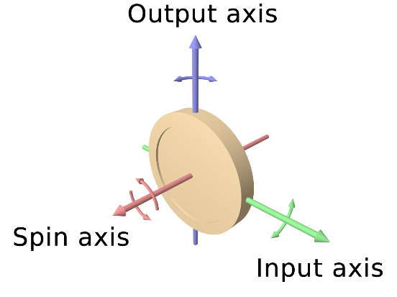Während ein Beschleunigungssensor lineare Beschleunigungen misst, misst das Gyroskop die Winkelgeschwindigkeiten. Das lässt sich so verstehen: ein Gyroskop besteht aus einem Kreisel, dieser Kreisel dreht sich mit konstanter Geschwindigkeit und somit wirkt eine sogenannte Winkelgeschwindigkeit. Sagen wir mal wir diese beträgt nun in einem Beispiel 360° pro Sekunde, das heisst der Kreisel macht eine ganze Umdrehung in einer Sekunde. Wenn nun aber eine äussere Kraft versucht die Achsenrichtung des Kreisels zu ändern, folgt dieser nicht dieser Kraft, sondern weicht *rechtwinklig* zu ihr aus. Er verändert seine Lage.

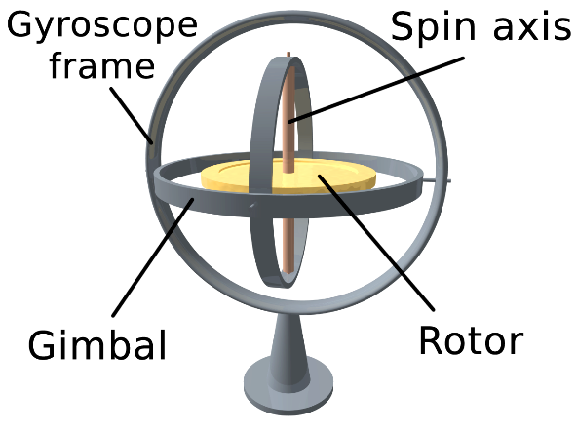Wenn wir den Kreisel nun aber in solch einen Käfig setzen, dann behält der Kreisel seine Lage. Aber nur solange er dreht, denn durch die Reibung im Lager nimmt die Winkelgeschwindigkeit ab und der Kreisel kommt mit der Zeit zum Stillstand. Nun wollen wir aber wissen wie wir feststellen können, dass sich der Käfig oder je nach Anwendung zum Beispiel ein Flugzeug neigt. Da ist die einfachste Methode folgende: man setzt im Gehäuse des Gyroskops Referenzpunkte. Wenn das Gyroskop, welches seine Lage beibehalten will, jetzt durch eine äussere Kraft nach Links geneigt wird, dann wirkt die Output Axis auf den Gimbal bzw. den Frame. Dieser verändert seine Lage und kann dank den Referenzpunkten nun in eine Winkel-Änderung gedeutet werden.

Zur Anwendung kommen Gyroskope, wie gerade kurz erwähnt, in Flugzeugen aber auch in anderen Navigationsanlagen wie zum Beispiel PKWs wo sie in Zusammenarbeit mit dem GPS arbeiten und eine Positionsbestimmung erlauben auch wenn das GPS-Signal kurz verloren geht, wie es zum Beispiel in einem Tunnel der Fall ist. Weitere Einsatzmöglichkeiten ergeben sich in Eisenbahnwagen, ballistischen Raketen, Ferngläsern und Spielekonsolen. Wie bei den Beschleunigungssensoren gibt es auch bei diesem Sensor weitaus mehr Anwendungsgebiete, diese aber alle aufzulisten würde den Rahmen sprengen. Wenn das Prinzip dieses Sensors klar ist, erübrigen sich sämtliche Fragen bezüglich der Einsatzmöglichkeiten.

### Temperatur- und Feuchtigkeitssensor

Temperatursensoren gibt es viele, alle haben ein anderes Messprinzip. In diesem Abschnitt wird der Halbleiter-Temperatursensor erklärt, denn solch einer wurde in diesem Projekt auch eingesetzt. Ein Halbleiter-Temperatursensor ist ein Temperatursensor auf Basis von Halbleitermaterialien. Diese liefern proportional zur Temperatur einen Strom, eine Spannung oder ein digitales Signal. Kern dieser Schaltung ist eine Gleichung für ideale Dioden, welche die Beziehung zwischen Diodenstrom, Spannung und Temperatur definiert. Bei dieser idealen Diode beträgt die thermische Spannung bei Raumtemperatur etwa $26mV$, daher gilt dies als ideale Referenz.

Reale Dioden hingegen haben aber kein lineares Verhalten und können deshalb nicht alleinig als Temperatursensor eingesetzt werden. Aus diesem Grund beinhalten solche ICs noch Linearisierungsschaltungen, welche den Nachteil realer Dioden ausgleichen. Diese Sensoren gaben ursprünglich in ihrer Anfangszeit bloss einen Strom aus aber mit zusätzlichen Komponenten erfolgte die Ausgabe einer zu der Temperatur proportionalen Spannung und anschliessende AD-Converter ermöglichten es ein digitales Interface anzuschliessen.

Halbleiter-Temperatursensoren werden heutzutage in Unterhaltungsgeräten, in der Heimelektronik, in der Industrie und dem Gewerbe eingesetzt, sind aber nicht auf äusserst hohe Temperaturen ausgelegt.

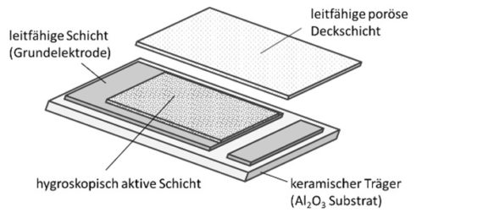Neben dem Temperatursensor ist der Feuchtigkeitssensor auch Bestandteil des in diesem Projekt verwendeten Sensors. Es handelt sich um einen kapazitiven Feuchtigkeitssensor. Dieser besteht aus einem Träger, in der Regel ein Glassubstrat, einer unteren Elektrode, einem Polymerfilm und der wasserdampfdurchlässigen oberen Elektrode. Zur Funktionsweise: die in der Umgebungsluft enthaltene Feuchtigkeitsmenge durchdringt als Wasserdampf die obere Elektrode des Feuchtesensors und erreicht den Polymerfilm. Die in dem Film aufgenommene Wasserdampfmenge verändert die elektrischen Eigenschaften, das Dielektrikum, des Feuchtesensors derart, dass sich die Kapazität ändert. Die Kapazitätsänderung ist proportional zur Änderung der relativen Feuchte und wird durch weitere Elektronik mit Hilfe von Referenz-Kondensatoren bzw. Referenzspannungen ausgewertet und in ein Ausgangssignal umgeformt. Vorteil dieses Messprinzips ist die hohe Genauigkeit und der breite Messbereich von 0 bis 100% RH.

Diese Sensoren werden ebenfalls wie die Temperatursensoren in allen möglichen Bereichen genutzt wie zum Beispiel in der Medizin, in Gebäuden, in der Fahrzeugtechnik usw.

### Ultraschall-Distanzsensor

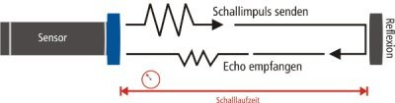Der Ultraschallsensor besteht aus einem Sender und einem Empfänger. Der Sender generiert durch einen Oszillator Ultraschallwellen, welche je nach Leistung eine gewisse Reichweite haben. Diese Wellen werden von einer Oberfläche reflektiert, was der Empfänger aufnimmt und je nach Bauart sogar über dieselben integrierten Wandler in einen Zeitwert, die Schalllaufzeit umformen kann. Diese Sensoren werden in der Entfernungsmessung, in der Informationsbearbeitung und –übertragung, in der Therapie, in der Verhaltungsforschung bei Tieren und in noch viel mehr Gebieten eingesetzt.

# Testsoftware

Die Funktionen eines Gerätes müssen getestet werden, bei diesem Projekt ist deshalb ein Testprogramm vorhanden. Im Testprogramm wurde alleine der Ultraschall-Distanzsensor getestet. Konfiguriert wurde der hier verwendete Timer1 mit dem in MPLAB integrierten Code-Configurator ‘MCC’. Das OLED-Display wird mit einer Bbc Library angesteuert.

Die Software befindet sich in einem while(1) Loop und führt deshalb alle 100ms (plus die Laufzeit des Programmes) eine neue Messung durch und zeigt auf dem Display Messungen von 2cm bis 100cm an, alles ausserhalb dieses Bereiches wird mit der Nachricht «Out of Range» beantwortet.

## Flussdiagramm

# Anpassungen und Verbesserungen

Aufgrund eines Design-Fehler des PCBs ist die Nummerierung der Pins der Stiftleisten falsch. Bei der Platzierung im entsprechenden Altium-File ging die Spieglung auf der X und Y-Achse vergessen:

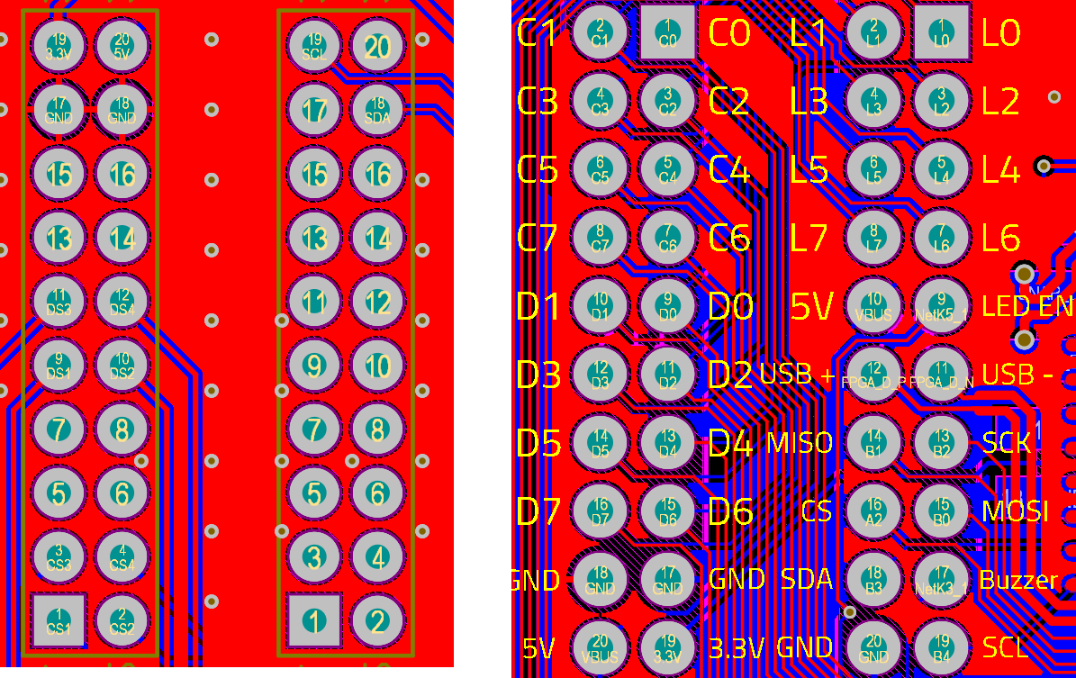

Links ist die fehlerhafte Anordnung Und Rechts die korrekte Anordnung

Korrektur:

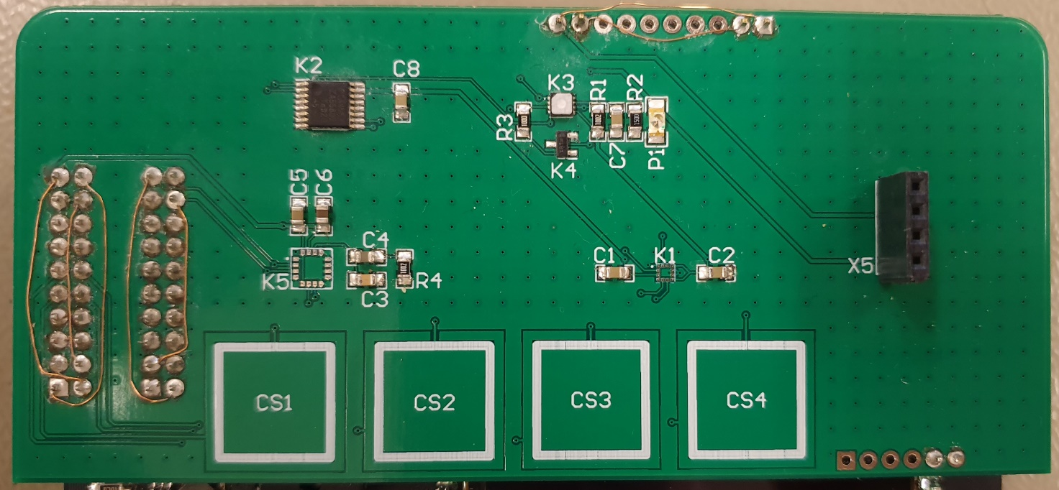

Schlussbetrachtung

Resultat der Arbeit

Meines Erachtens wurden alle obligatorischen Ziele erreicht, von den optionalen Aufgaben wurde hingegen keine Erfüllt. Insgesamt liegt eine anständig aussehende Leiterplatte vor und von den getesteten Sensoren funktionieren alle, also einer. Zur Inbetriebnahme der restlichen Sensoren ist es nicht mehr gekommen, daher kann keine Aussage über ihre Funktionstüchtigkeit getroffen werden. Die Touch Buttons können aufgrund eines Design-Fehlers nicht in Betrieb genommen werden, ein zweiter Prototyp mit korrigiertem Layout wäre der erste nächste Schritt um einer Fertigstellung der Leiterplatte näher zu kommen.

## Persönliches Fazit

Ich bin zufrieden mit dem Produkt aber nur mässig erfreut über den Ablauf und die allgemeine Planung der Arbeit. Während dem Projekt kamen immer wieder Probleme auf, denen ich keinen rationalen Grund der Ursache zuordnen konnte wie zum Beispiel beim Absturz des mTouch Plugins in Altium oder bei den ständigen sich abwechselnden Fehlermeldungen in der Software-Entwicklungsumgebung MPLAB.

Dass mir so blöde und eigentlich einfach abwendbare Fehler passiert sind wie zum Beispiel die falsche Anordnung der Pins bei den Stiftleisten, ärgerte mich aber waren nicht allzu dramatisch. Ich verlor einfach wertvolle Zeit aber dafür konnte ich dann nach der Behebung der Probleme eine Testsoftware schreiben, welche irgendwann auch mal funktionierte und somit eine weitere Hauptaufgabe der IPA erfüllte.

Bezüglich der Dokumentation kann ich mit Sicherheit behaupten, dass es ein schwerwiegender Fehler war die Zeit übermässig am Ende einzuplanen. Ich geriet in einen unglaublichen Stress und war kurzzeitig auch dermassen verzweifelt, dass ich mit dem Gedanken spielte es sein zu lassen. Einige Menschen probierten mir das auszureden und andere appellierten in meiner Projektion Ihrer an mein Durchhaltewillen und mein Ehrgefühl. Schlussendlich konnte ich mich am letzten Arbeitstag noch aufraffen und habe die Arbeit beendet. Das hat mich mit Stolz erfüllt.

Ich habe neben den persönlichen Erkenntnissen auch fachliche mitgenommen, wie zum Beispiel im Bereich der Sensoren. Ich weiss nun für was sie in bestimmten Gebieten gebraucht werden und wie ihr Messprinzip in etwa aufgebaut ist. Mir ist bewusst geworden, wie riesig das Gebiet der Sensorik ist und dass gewisse Sensoren scheinbar überall verbaut sind und ohne sie sehr vieles nicht funktionieren würde.

# Literaturverzeichnis

**All About Circuits** [Online] / Verf. Keim Robert. - 24. 5 2016. - https://www.allaboutcircuits.com/technical-articles/introduction-to-capacitive-touch-sensing/.

**All Electronics** [Online] / Verf. Murphy Chris. - 5 2018. - https://www.all-electronics.de/wp-content/uploads/2018/05/A15981-Den-optimalen-MEMS-Beschleunigungssensor-auswaehlen.pdf.

**Bundesanstalt für Materialforschung** [Online] / Verf. Köppe Enrico. - 18. 7 2014. - https://opus4.kobv.de/opus4-bam/files/32427/Koeppe_Dissertation.pdf.

**Digi-Key** [Online] / Verf. Schweber Bill. - 29. 1 2019. - https://www.digikey.ch/de/articles/effectively-sense-temperature-iot-applications--solid-state-technology.

**Elektor Magazine** [Online] / Verf. Ryden Bjorn. - 11. 7 2018. - https://www.elektormagazine.de/news/der-richtige-beschleunigungs-sensor-fur-jede-anwendung.

**Elektronik Praxis** [Online] / Verf. Majid Dadafshar Kristin Rinortner. - 5. 9 2014. - https://www.elektronikpraxis.vogel.de/beschleunigungssensor-vs-gyroskop-a-458045/.

**EXP Tech** [Online]. - 3. 5 2019. - https://www.exp-tech.de/blog/was-ist-ein-gyroskop-einfach-erklaert.

**Feuchtigkeits Sensoren** [Online]. - https://feuchtigkeits-sensoren.de/.

**Geekswipe** [Online] / Verf. KC Karthikeyan. - 4. 5 2020. - https://geekswipe.net/science/physics/how-gyroscopes-work-intuitive-explanation/.

**Netzmafia** [Online] / Verf. Plate Prof. Jürgen. - 13. 8 2017. - http://www.netzmafia.de/skripten/hardware/MOSFET/index.html.

**Salz Wiki** [Online] / Verf. Schwarz Hans-Jürgen. - https://www.salzwiki.de/index.php/Kapazitives_Messverfahren.

**Seeed Studio** [Online] / Verf. Shawn. - 24. 12 2019. - https://www.seeedstudio.com/blog/2019/12/24/what-is-accelerometer-gyroscope-and-how-to-pick-one/.

**Wikipedia** [Online]. - https://de.wikipedia.org/wiki/Newtonsche_Gesetze.

**Wikipedia** [Online]. - https://en.wikipedia.org/wiki/Phase-locked_loop.

**Wikipedia** [Online]. - https://de.wikipedia.org/wiki/Kreiselinstrument.

**Wikipedia** [Online]. - https://en.wikipedia.org/wiki/Gyroscope.

**Wikipedia** [Online]. - https://en.wikipedia.org/wiki/Capacitive_sensing.

**Wikipedia** [Online]. - https://de.wikipedia.org/wiki/Halbleiter-Temperatursensor.

**ZHAW** [Online]. - 8. 6 2010. - https://home.zhaw.ch/~kunr/ASV/scripts/ASV%20FS2009_Fsynthese_2009.pdf.

1. Anhang
   1. Schema

Abbildung 8 Schema

* 1. 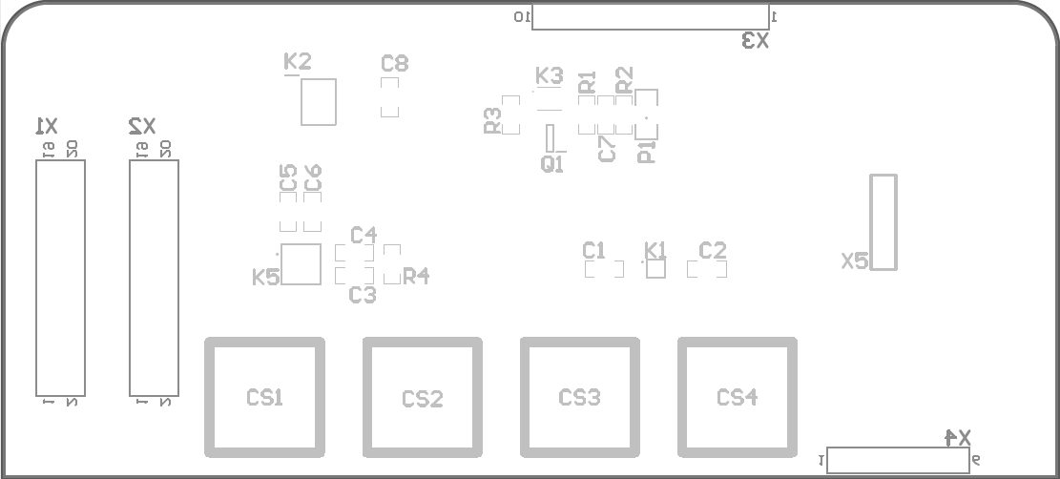Bestückungsplan

Abbildung 9 Bestückungsplan

* 1. Stückliste

Abbildung 10 Stückliste

* 1. Zeitplan

Abbildung 11 Zeitplan

* 1. 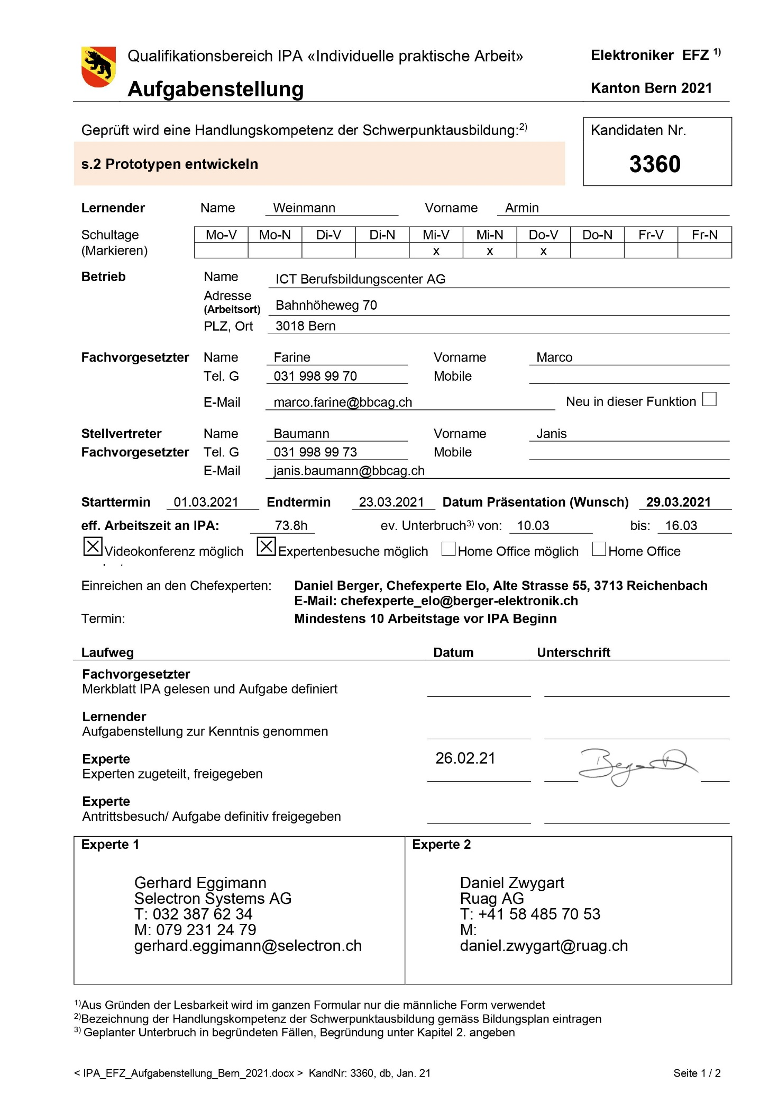Aufgabenstellung

Abbildung 12 Aufgabenstellung

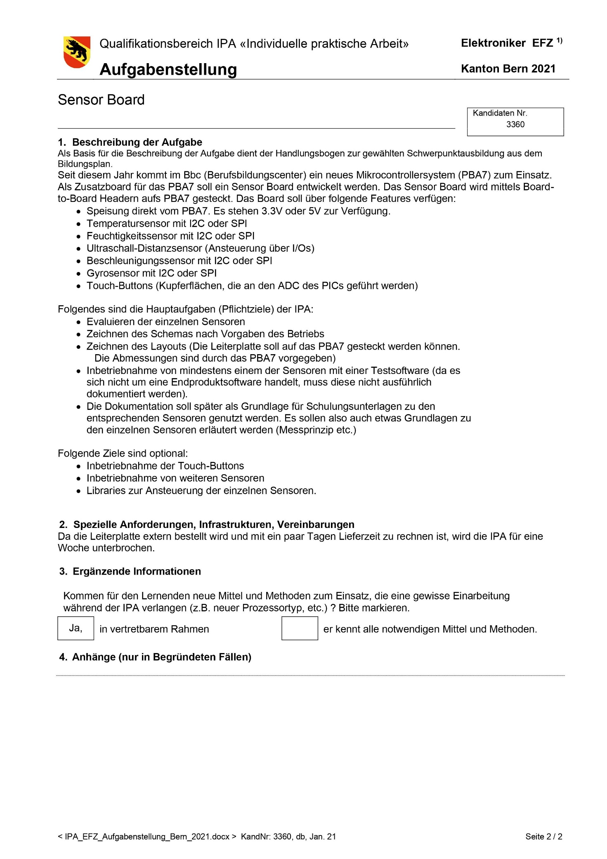

1. Dateistruktur auf Laufwerk

Pfad:  
O:\Elektronik\Basislehrjahr\IPA\Armin\sensor-board

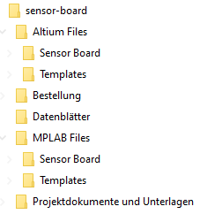

Abbildung 13 Dateistruktur

Alle Ressourcen befinden sich ebenfalls auf GitLab unter:  
<https://git.bbcag.ch/elo-students/junior-engineering/sensor-board>